[**Munir Dahir**](https://www.facebook.com/munir.dahir?fref=nf) 25.3.16

שיר הספד לזכרו של חברי   
תא"ל מוניר עמאר ז"ל  
-----------------------------------------------------------

הגליל והגולן לבשו שחור  
החרמון הרכין ראש   
לאובדן גיבור  
בשורה מרה וכואבת  
העין בוכייה ודומעת  
אני בז לך שטן המוות   
לקחת חבר בטרם עת  
מבלי להתחשב ולדעת

עצוב לי מאוד בחרוזי שירי  
לכבודך אחי   
כתבתי בעצב וברעד   
בגעגועים לאדם וחבר  
שלא ידע פחד

בהגיגי נשמתי אשיר לך  
שיר יגון ועצב  
לחבר אציל נפש וחייכן   
לוחם ללא חת  
איש של ערכים  
שהיה לכולם מצפן

נזכור אותך   
ולא נשכח מוניר  
היית הנר המאיר  
דרך של גאווה   
של דבקות במשימה  
בכל מטר ושעל  
במפנה הדרך לחרמון  
בשבילי הגליל   
בין בירנית לעין זיון  
ובהליכה במעלה גמלא והזוויתן

נשמתך הטהורה חבר  
בניחוח של קדושים טהורים  
תרחף מעלינו ותלוונו דום  
נזכור אותך חבר  
גיבור לעולמים  
אהבתך תשאר לתמיד  
חרותה בצור לבנו   
אהבתך תשאר   
קדושה בחיינו

איכה נלכה   
בשבילי ארצנו המקסימה  
נזכור אותך   
ונשירה לך שיר  
שיר לטבע שאהבת  
ממעוף הציפור  
נטמין לכבודך את השירים  
בין חגווי הצורים   
זכר לגיבור  
ואדם דגול נחן בערכים  
יהי זכרך ברוך  
ונשמתך צרורה   
בצרור החיים

מוניר דאהר

[[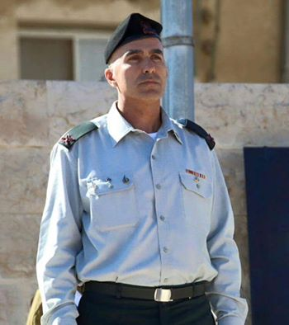](https://www.facebook.com/photo.php?fbid=10207749200320832&set=a.1501544351410.2071512.1618256476&type=3)](https://www.facebook.com/photo.php?fbid=10207749200320832&set=a.1501544351410.2071512.1618256476&type=3)